# CHƯƠNG I NGHIÊN CỨU BÀI TOÁN

## Đặt vấn đề

Việt Nam là một đất nước với nguồn nhân lực khá rẻ, hơn hết chúng ta đang trong thời đại công nghệ 4.0, mọi thứ đều có thể chuyển đổi thành dạng số hóa để dễ sử dụng và quản lý, khi đó số lượng công việc về CNTT là rất lớn.

Chúng ta có rất nhiều các Công ty và tập đoàn CNTT lớn, số lượng công việc của các tập đoàn/Công ty này cũng lớn như thế nhưng đôi khi nguồn nhân lực của họ không đủ để đáp ứng số lượng công việc/ dự án mà họ có, khi đó họ phải thuê các công ty outsoure bên ngoài để làm cùng họ những công việc này. Ở 1 số dự án, những công ty outsource có thể mang dự án về công ty để làm, nhưng 1 số dự án đòi hỏi về vấn đề bảo mật, mô trường hay những yếu tố khác thì buộc phải ngồi tại khách hàng để làm việc, khi đó vấn đề đặt ra cho các công ty thuê outsource là làm sao để quản lý được các đối tác của mình, quản lý về số lượng, và con người.

Phần mềm hệ thống “Quản lý đoàn vào” giúp các công ty cần thuê nhân lực outsource giải quyết vấn đề này.

Phần mềm quản lý nhân viên của công ty mình, số lượng và thông tin của các công ty đối tác và thông tin của các Đoàn vào làm việc từ đó tạo tờ trình và các báo cáo cần thiết để giúp việc quản lý được dễ dàng hơn.

Hệ thống sử dụng công nghệ Java Spring, kết hợp với hệ quản trị cơ sở dữ liệu Oracle để phát triển, sử dụng AngularJs và Bootstrap để làm fontend.

Java là 1 ngôn ngữ được các nhà phát triển yêu thích để xây dựng các hệ thống lớn (ví dụ core banking của các ngân hàng đều được xây dựng bằng ngôn ngữ java) vì tính bảo mật của nó và đây là loại mã nguồn mở, nó hoàn toàn có thể chạy trên Apache hay IIS. Điểm cộng lớn nhất của Java đó là sự rõ ràng trong mã nguồn, nó hoàn toàn tách riêng với giao diện HTML

## Phân tích đề tài và lựa chọn giải pháp

## Các công nghệ sử dụng

### 1.3.1) Bootstrap Framework

Bootstrap là một framework HTML, CSS, và JavaScript cho phép người dùng dễ dàng thiết kế website theo một chuẩn nhất định, tạo các website thân thiện với các thiết bị cầm tay như mobile, ipad, tablet. Bootstrap bao gồm những thành phần cơ bản có sẵn như: typography, forms, buttons, tables, navigation, modals, image carousels và nhiều thứ khác. Trong bootstrap có thêm nhiều Component, Javascript hỗ trợ cho việc thiết kế reponsive dễ dàng, thuận tiện và nhanh chóng hơn.

Bootstrap là một trong những framework được sử dụng nhiều nhất trên thế giới để xây dựng nên một website. Bootstrap đã xây dựng nên một chuẩn riêng và rất được người dùng ưa chuộng. Chính vì thế, chúng ta hay nghe tới một cụm từ rất thông dụng "Thiết kế theo chuẩn Bootstrap".Từ cái "chuẩn mực" này, chúng ta có thể thấy rõ được những điểm thuận lợi khi sử dụng Bootstrap.

* Rất dễ để sử dụng: Bootstrap đơn giản vì nó được base trên HTML, CSS và Javascript, chỉ cẩn có kiến thức cơ bản về ba ngôn ngữ trên là có thể sử dụng bootstrap dễ dàng.
* Responsive: Bootstrap xây dựng sẵn reponsive css trên các thiết bị Iphones, tablets, và desktops. Tính năng này khiến cho người dùng tiết kiệm được rất nhiều thời gian trong việc tạo ra một website thân thiện với các thiết bị điện tử, thiết bị cầm tay.
* Tương thích với trình duyệt: Bootstrap tương thích với tất cả các trình duyệt (Chrome, Firefox, Internet Explorer, Safari, and Opera). Tuy nhiên, với IE browser, Bootstrap chỉ hỗ trợ từ IE9 trở lên. Điều này vô cùng dễ hiểu vì IE8 không hỗ trợ HTML5 và CSS3.

### 1.3.2) AngularJS Framework

AngularJS là bộ thư viện JavaScript do Google phát triển và hoàn toàn miễn phí. Thường được sử dụng trong việc xây dựng Single Page Application (SPA). AngularJS cho phép xây dựng ngay trong trình duyệt mà không cần phải thông qua server.

Với khả năng mở rộng rất cao AngularJS cho phép xây dựng các directive riêng do mỗi lập trình viên tạo ra để thêm hoặc bổ sung các tính năng. Điều này giúp dễ dàng sử dụng lại mã nguồn và tất cả các tính năng của nó chỉ mới một thẻ tags được khai báo như một thẻ HTML.

Một tính năng vượt trội nữa của AngularJS là khả năng cho phép người dùng xây dựng một app mobile với đầy đủ tính năng và có thẻ chạy trên nhiều hệ đề hành mobile.

### 1.3.3) Spring Framework

Spring là framework phát triển ứng dụng phổ biến nhất dành cho Java Enterprise. Ban đầu nó được viết bởi Rod Johnson và lần đầu tiên được phát hành theo giấy phép Apache 2.0 vào tháng 6 năm 2003. Spring có kích thước nhẹ, phiên bản cơ bản của Spring framework có kích thước khoảng 2MB.

Spring framework là một Java Platform mã nguồn mở, một giải pháp gọn nhẹ dành cho Java Enterprise. Với Spring Framework các nhà phát triển có thể tạo ra các mã có hiệu suất cao, dễ kiểm thử và có thể sử dụng lại được.

Các tính năng core của Spring Framework có thể được sử dụng trong việc phát triển bất kỳ ứng dụng Java nào. Bên cạnh đó, phần mở rộng được sử dụng để xây dựng các ứng dụng web trên nền tảng Java EE. Mục tiêu của Spring Framework là làm cho việc phát triển ứng dụng J2EE dễ dàng hơn và thúc đẩy việc lập trình tốt hơn bằng mô hình POJO-based.

Spring cho phép các nhà phát triển tạo các ứng dụng cấp Enterprise sử dụng các POJO. Lợi ích của việc sử dụng các POJO là bạn không cần một sản phẩm chứa EJB như một máy chủ ứng dụng, mà bạn chỉ có thể sử dụng một bộ chứa servlet mạnh mẽ như Tomcat hoặc một số sản phẩm thương mại khác. Dưới đây là danh sách các lợi ích tuyệt vời của việc sử dụng Spring Framework:

* Spring được tổ chức theo kiểu mô đun. Mặc dù số lượng các gói và các lớp là khá nhiều, nhưng chúng ta chỉ cần quan tâm đến những gì mình cần và không cần quan tâm đến phần còn lại.
* Spring sử dụng một số công nghệ hiện có như một số ORM Framework, logging frameworks, JEE, Quartz, JDK timers và các công nghệ View khác.
* Dễ dàng để kiểm thử một chương trình được viết bằng Spring.
* Web framework của Spring là một Web MVC framework có thiết kế tốt, nó là một thay thế tuyệt vời cho Struts và các công nghệ kém phổ biến khác.
* Spring cung cấp một API thuận tiện để dịch các ngoại lệ công nghệ cụ thể (ném bởi JDBC, Hibernate, hoặc JDO chẳng hạn) vào các trường hợp ngoại lệ nhất quán, không được kiểm soát.
* IoC Container có trọng lượng nhẹ. Điều này có lợi cho việc phát triển và triển khai các ứng dụng trên các máy tính có bộ nhớ và tài nguyên CPU hạn chế.
* Spring cung cấp một giao diện quản lý transaction nhất quán có thể mở rộng đến một local transaction (ví dụ như sử dụng một cơ sở dữ liệu) và mở rộng lên các global transaction (sử dụng JTA).

### 1.3.4) Hibernate Framework

Hibernate framework là một giải pháp ORM (Object Relational Mapping) mã nguồn mở, gọn nhẹ. Hibernate giúp đơn giản hoá sự phát triển của ứng dụng java để tương tác với cơ sở dữ liệu.

Tool ORM giúp đơn giản hoá việc tạo ra dữ liệu, thao tác dữ liệu và truy cập dữ liệu. Đó là một kỹ thuật lập trình để ánh xạ đối tượng vào dữ liệu được lưu trữ trong cơ sở dữ liệu. Hibernate Framework có các lợi ích như dưới đây:

* Mã nguồn mở và nhẹ: Hibernate Framework là mã nguồn mở có giấy phép LGPL và nhẹ.
* Hiệu suất nhanh: Hiệu suất của Hibernate Framework là nhanh bởi vì bộ nhớ cache được sử dụng trong nội bộ Hibernate Framework. Có hai loại bộ nhớ cache trong Hibernate Framework, gồm bộ nhớ cache cấp một và bộ nhớ cache cấp hai. Bộ nhớ cache cấp một được bật bằng lệnh mặc định.
* Truy vấn cơ sở dữ liệu độc lập: HQL (Hibernate Query Language) là phiên bản hướng đối tượng của SQL. Nó tạo ra các truy vấn cơ sở dữ liệu độc lập. Vì vậy, bạn không cần phải viết các truy vấn cơ sở dữ liệu cụ thể. Trước Hibernate, nếu dự án có cơ sở dữ liệu bị thay đổi, chúng ta cần phải thay đổi truy vấn SQL dẫn đến sự cố bảo trì.
* Tạo bảng tự động: Hibernate framework cung cấp phương tiện để tạo ra các bảng cơ sở dữ liệu tự động. Vì vậy, không cần phải tạo ra các bảng trong cơ sở dữ liệu bằng tay.
* Đơn giản lệnh join phức tạp: Có thể lấy dữ liệu từ nhiều bảng một cách dễ dàng với Hibernate framework.
* Cung cấp thống kê truy vấn và trạng thái cơ sở dữ liệu: Hibernate hỗ trợ bộ nhớ cache truy vấn và cung cấp số liệu thống kê về truy vấn và trạng thái cơ sở dữ liệu.

# CHƯƠNG II PHÂN TÍCH VÀ THIẾT KẾ HỆ THỐNG

## 2.1) Phân tích hệ thống

### 2.1.1) Tóm tắt dự án

* Tên dự án: Hệ thống phần mềm quản lý Đoàn vào
* Phạm vi ứng dụng: Các công ty thuê OutSource, các đơn vị hành chính …
* Các chức năng chính của hệ thống:
* Quản lý nhân viên
* Quản lý đối tác
* Quản lý các đoàn
* Quản lý hoạt động vào – ra
* Các tác nhân trong hệ thống:
* Admin hệ thống (Người có quyền Admin có toàn quyền với hệ thống, trừ chức năng quét và in mã vạch vào – ra)
* Nhân viên (Những người có liên quan mới được có tên trong hệ thống, và được thêm vào bảng QLDV_EMPLOYEE)
* Bảo vệ/Người quản lý vào - ra (Những người có quyền bảo vệ chỉ có quyền trên 2 chức năng là: Quét và in mã vạch vào - ra)
* Chức năng của các tác nhân trong hệ thống:
* Đối với Admin hệ thống:
  + Đăng nhập hệ thống
  + Tìm kiếm, thêm mới, sửa, xóa thông tin nhân viên của đơn vị mình
  + Tìm kiếm, thêm mới, sửa, xóa thông tin đối tác đến làm việc
  + Tìm kiếm, thêm mới, sửa, xóa thông tin đoàn vào
  + Gửi duyệt, duyệt đoàn và hủy duyệt đoàn
* Đối với Nhân viên
  + Đăng nhập hệ thống
  + Tìm kiếm nhân viên, sửa thông tin nhân viên (Chỉ được sửa thông tin của chính mình)
  + Tìm kiếm và thêm đối tác, sửa và xóa đối tác (Chỉ được sửa và xóa với những đối tác mà mình thêm)
  + Tìm kiếm và thêm đoàn
  + Sửa và gửi duyệt đoàn (Chỉ có quyền với những bản ghi mình tạo)
  + Xóa đoàn (Chỉ có quyền với những bản ghi mình tạo và chỉ được xóa bản ghi ở trạng thái draft
* Đối với Bảo vệ/Người quản lý vào – ra
  + Quét mã vạch vào ra, In mã vạch

### 2.1.2) Các quy trình nghiệp vụ

Hệ thống gồm 3 tác nhân chính có thể hoạt động và tương tác với nhau:

* Admin
* Nhân viên
* Bảo vệ/Người quản lý vào – ra

Admin hệ thống thêm mới các nhân viên có quyền tương ứng trong hệ thống phần mềm

Nhân viên/Admin có mặt trong hệ thống => Thêm mới đối tác, đoàn => Gửi lên cấp trên để duyệt (những user có quyền Admin có thể duyệt được đoàn) => Admin vào duyệt đoàn đã được gửi => Đoàn được duyệt chuyển sang màn hình quản lý vào – ra => Bảo vệ/Người quản lý vào – ra dựa vào những đoàn có mặt tại màn hình này và quét/in mã vạch vào – ra.

### 2.1.3) Các yêu cầu đặt ra với hệ thống

Hệ thống phần mềm đạt được các chức năng nêu trên, chạy tốt và ổn định

Ứng dụng được triển khai lên môi trường web để nhiều cơ sở, đơn vị có thể sử dụng chung được

Các máy tính sử dụng nên đạt được yêu cầu tối thiểu như sau

Yêu cầu phần mềm:

* Server: Ứng dụng được build trên server Linux, CentOS. Cài đặt Java 8.0 trở lên, sử dụng Apache Tomcat 8.0 trở lên
* Client: Chạy trên trình duyệt web Chorme, FireFox

Yêu cầu phần cứng

* Server: Internet Connection, Ram >= 4GB, HDD/SSD >= 120GB
* Client: Internet Connection, Ram >= 2GB

Các công cụ phát triển phần mềm:

* Công cụ phát triển:
  + IntelliJ IDEA 2017
  + Oracle Developer
  + Apache Tomcat 8.0
* Ngôn ngữ sử dụng
  + SQL (Oracle XE)
  + Java (Spring Boot Framework)
  + Javascript (AngularJS Framework)
  + Css (Bootstrap Framework)
  + HTML 5

## 2.2) Biểu đồ ca sử dụng

### 2.2.1) Liên quan giữa các đối tác

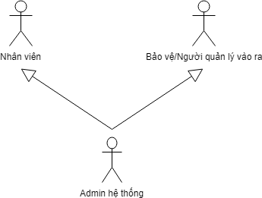

Hình 2.1 Sơ đồ liên quan giữa các tác nhân

Nhân viên sau khi được Admin hệ thống đăng ký sẽ có mặt trong hệ thống, Admin là người có quyền cao nhất trong hệ thống vì vậy sẽ có gần như toàn quyền của user nhân viên và người phụ trách vào ra, đồng thời mở rộng thêm những chức năng khác nữa.

### 2.2.2) Biểu đồ use case tổng quát

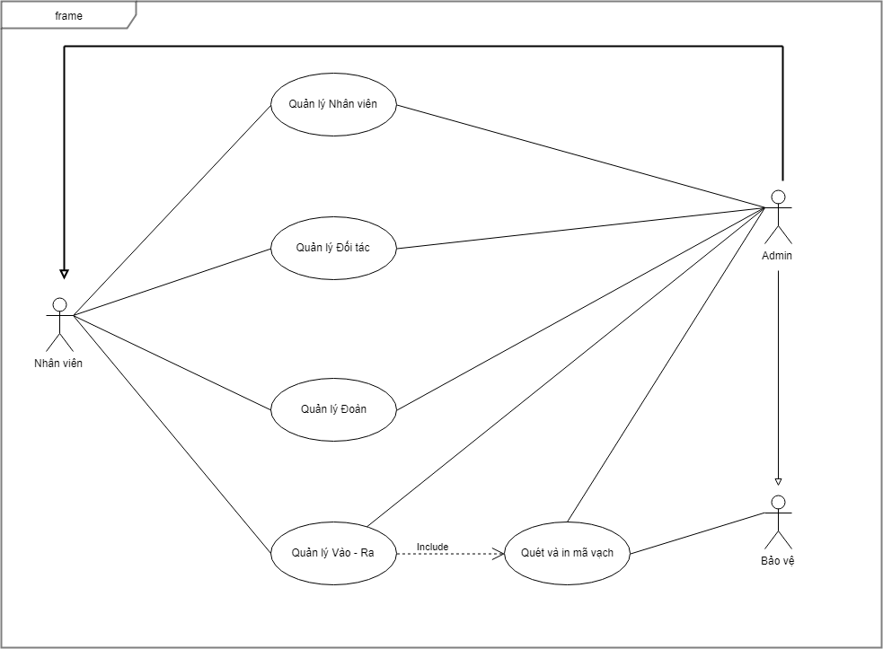

Hình 2.2 Biểu đồ use case tổng quát

### 2.2.3) Biểu đồ use case phân rã

Từ use case liên quan giữa các tác nhân trong hệ thống và sơ đồ use case tổng quát, chúng ta đã hình dung ra được tổng quát yêu cầu, kiến trúc chức năng của hệ thống phần mềm QLDV, sau đây chúng ta cùng đi xay dựng biểu đồ phân rã use case tương ứng với từng tác nhân của hệ thống, để hiểu rõ hơn từng tác nhân có những chức năng cụ thể gì và quyền hạn tới đâu.

2.2.3.1) Phân rã use case “Admin”

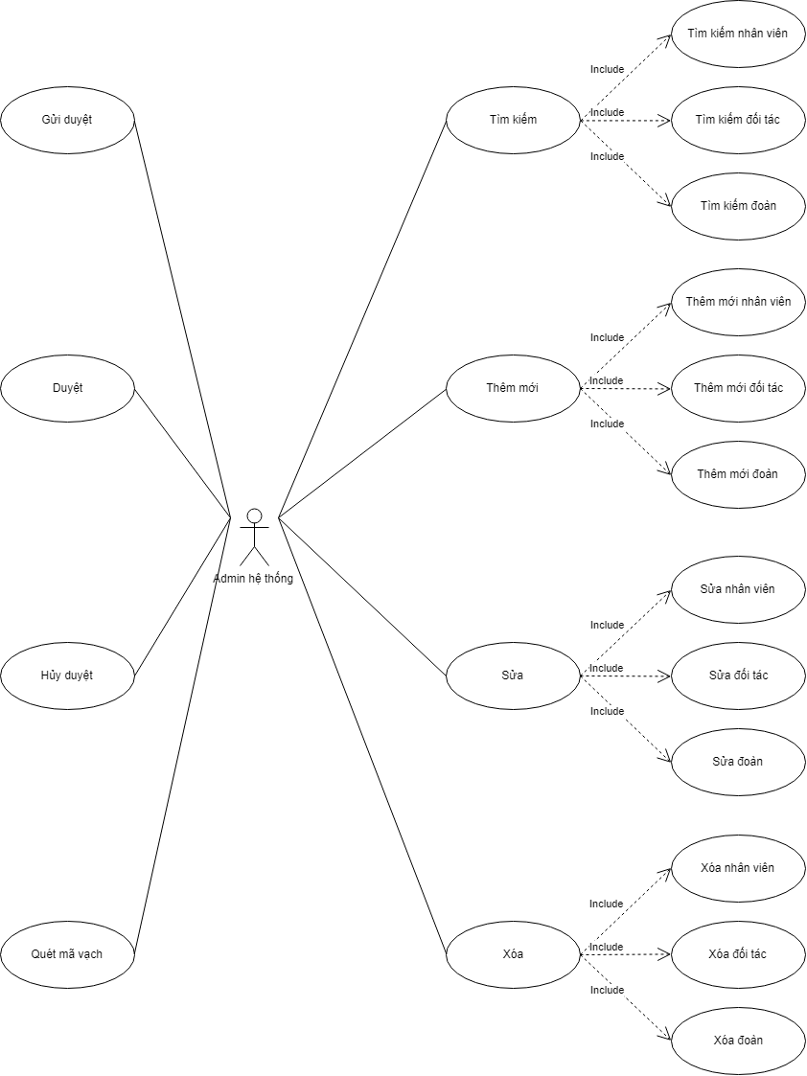

Hình 2.2 Sơ đồ phân rã use case Admin

Admin hệ thống là người có quyền cao nhất trong hệ thống phần mềm này, người có quyền admin có thể thao tác trên mọi module.

Cụ thể, admin có thể tìm kiếm, thêm mới, sửa và xóa nhân viên, đối tác vào làm việc và cả các đoàn (trừ những đoàn đã được duyệt), các quyền đối với đoàn bao gồm cả quyền với các thành viên của đoàn tương ứng

Admin có quyền gửi duyệt, duyệt và hủy duyệt đoàn, chỉ những đoàn nào đã được gửi duyệt mới xuất hiện 2 button “Duyệt” và “Hủy duyệt” và cũng chỉ xuất hiện với những user có quyền là admin

Ngoài ra, admin cũng có thể quét và in mã vạch, mặc dù chức năng này người đảm nhận chính là những user có quyền là bảo vệ/người quản lý vào – ra.

2.2.3.2) Phân rã use case “Nhân viên”

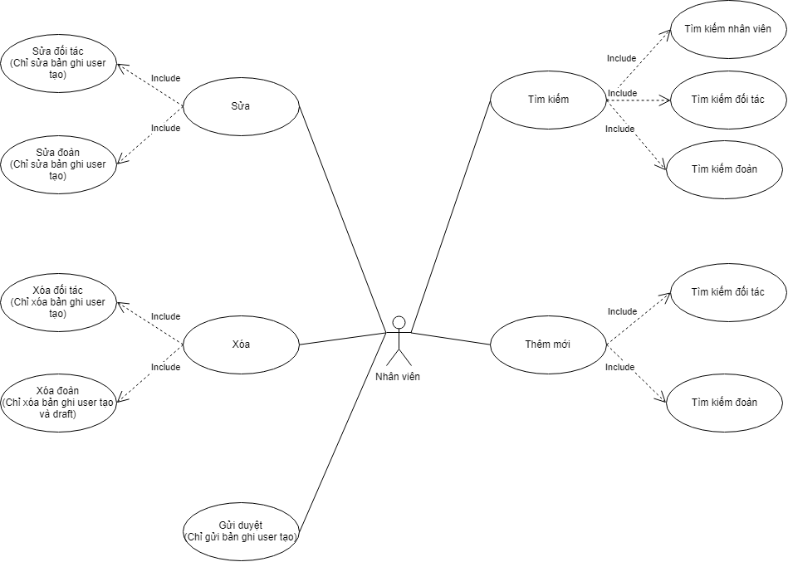

Hình 2.3 Sơ đồ phân rã use case của Nhân viên

Nhân viên có quyền trên hệ thống sau khi được Admin thêm vào bảng QLDV_EMPLOYEE thông qua chức năng “Quản lý nhân viên”, những người có role = 1 có quyền như những user bình thường.

Nhân viên có thể tìm kiếm, xem thông tin cơ bản của nhân viên, đoàn và các đối tác, có thể thêm mới đoàn và đối tác.

Đối với sửa và xóa, thì nhân viên chỉ có thể sửa, xóa đoàn và đối tác với điều kiện là phải do user đó là người tạo và được phép sửa những đoàn còn đang ở trạng thái draft (trạng thái Nháp)

Có thể gửi duyệt với những đoàn do mình tạo, nhưng không có quyền duyệt và hủy duyệt đoàn

2.2.3.3) Phân rã use case “Bảo vệ/Người quản lý vào – ra”

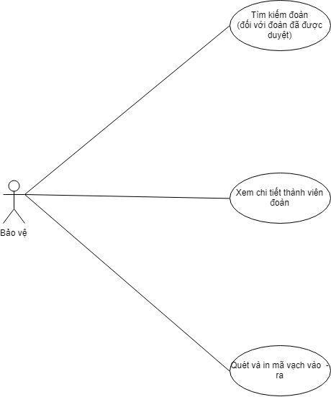

Hình 2.4 Sơ đồ phân rã use case của Bảo vệ

Bảo vệ là người có quyền ít nhất trong hệ thống, nhưng lại tham những chức năng quan trọng nhất của hệ thống phần mềm này.

Bảo vệ không có các quyền thêm, sửa, xóa như Admin hay Nhân viên mà họ chỉ được phép xem thông tin, cụ thể họ có thể tìm kiếm và xem thông tin cơ bản của những đoàn đã được duyệt (Admin đã duyệt là đủ điều kiện để vào – ra).

Xem thông tin cơ bản về thành viên đoàn như họ tên, hình ảnh, mã số chứng minh nhân dân và barcode tương ứng.

Tại chức năng này sẽ tiến hành quét thông tin của khách ra – vào đơn vị, cụ thể như sau:

* Khi khác đến lần đầu, kiểm tra thông tin khách có trong hệ thống thì cho phép in ticket cho từng khách, từng máy tính và dán vào CMT/máy tính (mã vạch có thể được in lại nhiều lần)
* Khi khách vào: bắn mã vạch, đồng thời lưu lại thông tin khách vào
* Khi khách ra: đọc mã vạch và lưu lại thông tin khách ra

Khi đọc mã vạch vào và ra, hệ thống tiến hành tìm kiếm, nếu có thông tin trùng khớp thì hiển thị lên cho bảo vệ đối chiếu, nếu không có thì hiển thị “Không tìm thấy thông tin tương ứng”.

## 2.3) Biểu đồ hoạt động

Chúng ta đã tìm hiểu kiến trúc hệ thống qua Use Case Diagram, bây giờ chúng ta sẽ đi vào phân tích khía cạnh hoạt động của hệ thống. Theo UML 2.0 thì hệ thống có thể được mô tả theo 2 mô hình:

* Mô hình tĩnh (Static Model)
* Mô hình động (Dynamic Model)

Bây giờ chúng ta sẽ mô tả hoạt động của hệ thống thông qua bản vẽ Activity Diagram.

Activity Diagram là bản vẽ tập trung vào mô tả hoạt động, luồng xử lý bên trong hệ thống. Nó có thể được sử dụng để mô tả quy trình nghiệp vụ trong hệ thông, các luồng của một chức năng hoặc các hoạt động của một đối tượng.

### 2.3.1) Biểu đồ hoạt động chức năng tìm kiếm

Ở chức năng tìm kiếm, chúng ta có các chức năng tìm kiếm cụ thể như:

* Tìm kiếm nhân viên (Nhân viên của đơn vị thuê)
* Tìm kiếm đối tác
* Tìm kiếm đoàn

Trong phần này, sẽ vẽ biểu đồ hoạt động tổng quát cho chức năng tìm kiếm của hệ thống Quản lý Đoàn vào.

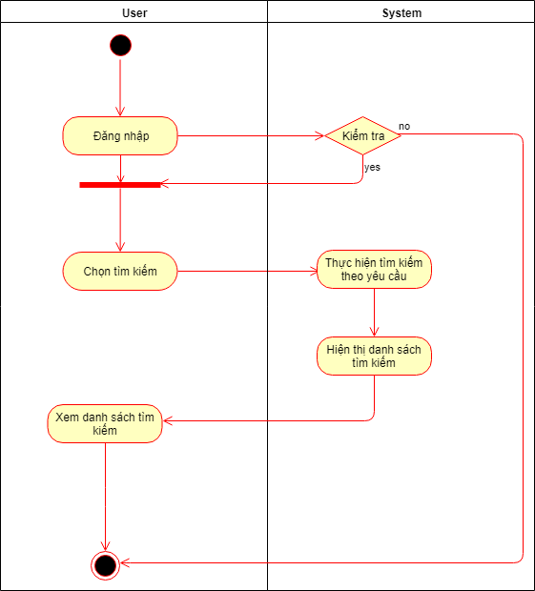

Hình 2.4 Biểu đồ hoạt động chức năng tìm kiếm

Tại chức năng tìm kiếm, trước hệt người dùng bắt buộc phải login vào hệ thống, vì chỉ những người có quyền trên hệ thống mới được sử dụng chức năng này

Sau khi người dùng login sẽ xảy ra 2 tình huống:

* Nếu người dùng đăng nhập không thành công: Thông báo lỗi lên màn hình và kết thúc xử lý
* Nếu người dùng đăng nhập thành công: Hiển thị màn hình quản lý vào ra (là màn hình hiển thị mặc định sau khi đăng nhập thành công)

Sau khi đăng nhập thành công, người dùng chọn chức năng tìm kiếm (bằng cách click button “Tìm kiếm” tại màn hình chính của mỗi chức năng). Hệ thống thực hiện tìm kiếm theo các yêu cầu tương ứng được nhập vào, phụ thuộc người dùng thực hiện tìm kiếm ở module nào, sẽ lấy thêm các thông tin tương ứng cần thiết. Hệ thống hiện thị danh sách tìm kiếm được, người dùng xem danh sách và kết thúc xử lý với nghiệp vụ này.

### 2.3.2) Biểu đồ hoạt động chức năng thêm mới

Ở chức năng thêm mới, chúng ta có các chức năng thêm mới cụ thể như:

* Thêm mới nhân viên (Nhân viên của đơn vị thuê), chỉ Admin hệ thống mới có quyền thêm mới nhân viên vào bảng QLDV_EMPLOYEE
* Thêm mới đối tác, chỉ có admin hệ thống và nhân viên mới có quyền thêm mới đối tác vào bảng QLDV_PARTNER
* Thêm mới đoàn, admin và nhân viên có thêm mới đoàn đối tác vào bảng QLDV_UNIONS

Trong phần này, sẽ vẽ biểu đồ hoạt động tổng quát cho chức năng thêm mới của hệ thống.

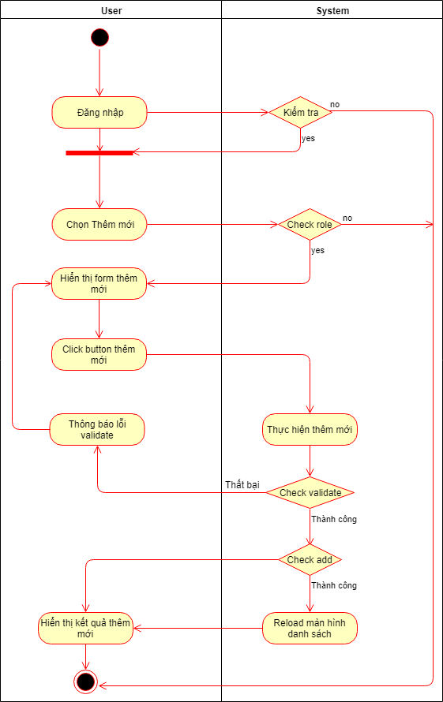

Hình 2.5 Biểu đồ hoạt động chức năng Thêm mới

Người dùng sau khi đăng nhập thành công, sẽ chọn chức năng thêm mới tại màn hình của mỗi module tương ứng, nếu người đó có quyền thêm mới thì màn hình thêm mới hiện ra để nhập các thông tin cần thiết, nếu không thì sẽ kết thúc xử lý trên nghiệp vụ này.

Người dùng sau khi điền hết các thông tin cần thiết sẽ thực hiện thêm mới, hệ thống tiến hành kiểm tra các thông tin đã hợp lệ chưa, nếu hợp lệ sẽ thực hiện thêm mới, nếu không hợp lệ thì show thông báo lên màn hình cho người dùng biết để sửa.

Trong quá trình thêm mới, nếu thêm mới thành công thì reload lại màn hình danh sách và hiển thị thông báo thêm mới thành công và kết thúc, nếu thất bại thì hiển thị thêm mới không thành công và kết thúc xử lý với nghiệp vụ này.

### 2.3.3) Biểu đồ hoạt động chức năng sửa thông tin

Mô hình hóa chung chức năng sửa thông tin cho các module nhân viên, đối tác và đoàn.

Chức năng chỉnh sửa thông tin dữ liệu đối với mỗi quyền trong hệ thống là khác nhau:

* Quyền Admin: là người có quyền cao nhất trong hệ thống, có thể chỉnh sửa thông tin của tất cả các bản ghi và ở tất cả các module
* Quyền Nhân viên: Nhân viên không thể chỉnh sửa thông tin của các nhân viên khác và của chính mình, đối với các module khác thì chỉ có thể chỉnh sửa thông tin của đối tác, của đoàn tương ứng với những bản ghi mà mình tạo, không có quyền trên những bản ghi người khác tạo
* Quyền Bảo vệ/ Người quản lý vào – ra: không có quyền trên chức năng này

Khi người dùng chọn chức năng edit tại mỗi bản ghi, nếu không có quyền trên bản ghi đó thì sẽ kết thúc xử lý nghiệp vụ này.

Trường hợp người đó có quyền chỉnh sửa bản ghi, form chỉnh sửa sẽ được hiện ra cùng với thông tin tương ứng, người dùng chỉnh sửa thông tin và chọn cập nhật, hệ thống thực hiện validate, nếu có lỗi thì hiển thị thông báo lỗi, nếu không có lỗi thì thực hiện update thông tin.

Khi tực hiện update, nếu thành công thì hệ thống sẽ reload lại danh sách và hiện thông báo thành công hoặc thất bại.

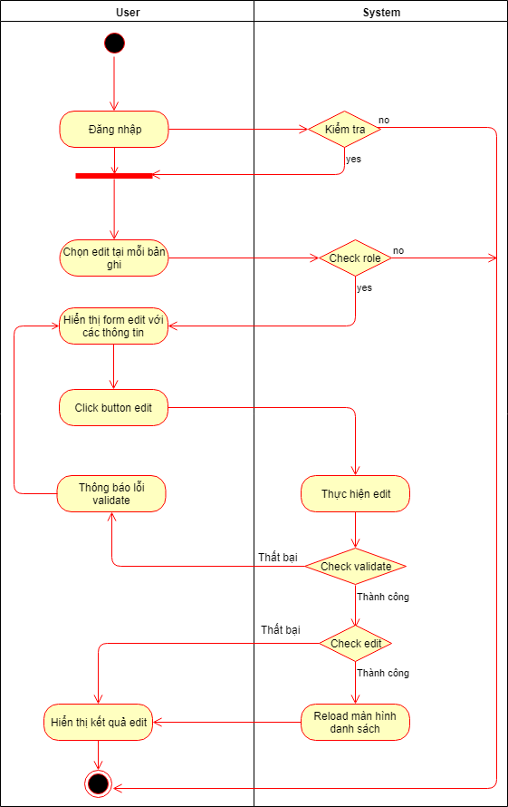

Hình 2.6 Biểu đồ hoạt động chức năng chỉnh sửa

### 2.3.4) Biểu đồ hoạt động chức năng Xóa thông tin

Mô hình hóa chung chức năng sửa thông tin cho các module nhân viên, đối tác và đoàn.

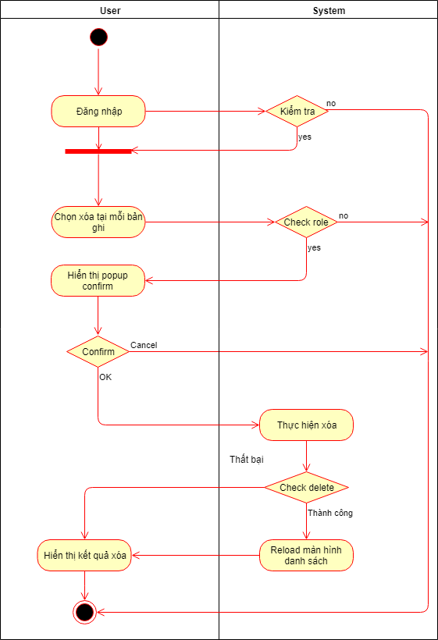

Hình 2.7 Biểu đồ hoạt động chức năng xóa

Chức năng xóa thông tin dữ liệu đối với mỗi quyền trong hệ thống khác nhau và với mỗi module là khác nhau:

* Đối với module quản lý đối tác: Chỉ được xóa nhưng đối tác chưa thuộc đoàn nào
* Đối với module quản lý đoàn: Chỉ được phép xóa những đoàn ở trạng thái draft
* Quyền Admin: là người có quyền cao nhất trong hệ thống, có thể xóa thông tin của tất cả các bản ghi và ở tất cả các module
* Quyền Nhân viên: Nhân viên chỉ có thể xóa thông tin của đối tác, của đoàn tương ứng với những bản ghi mà mình tạo, không có quyền trên những bản ghi người khác tạo
* Quyền Bảo vệ/ Người quản lý vào – ra: không có quyền trên chức năng này

Người dùng khi chọn xóa thông tin 1 bản ghi, hệ thống sẽ check quyền, nếu người đó không có quyền thì sẽ kết thúc nghiệp vụ, nếu có quyền thì popup xác nhận sẽ hiện ra, nếu người dùng chọn OK thì hệ thống sẽ thực hiện xóa và reload lại danh sách, nếu không thì đóng popup và kết thúc.

### 2.3.5) Biểu đồ hoạt động chức năng Quét mã vạch vào – ra

Mô hình hóa chung chức năng quét mã vạch vào ra, người sử dụng chính của chức năng này là bảo vệ/Người quản lý vào – ra.

Sau khi user đăng nhập sẽ được chuyển hướng đến màn hình quản lý vào ra, tại đây người sử dụng khi chọn chức năng quét mã vạch vào/ra, một popup sẽ hiện thị lên cho phép sử dụng súng bắn barcode (hoặc có thể nhập tay, nếu mã vạch bị mờ, rách không thể đọc bằng súng được) để lấy thông tin tương ứng với barcode được nhập vào:

* Nếu barcode không tồn tại: Hiển thị thông báo “Không tìm thấy thống tin tương ứng” và kết thúc xử lý
* Nếu tồn tại thông tin: Hiển thị thông tin về người vào/máy tính, đồng thời thêm mới/update thông tin vào bảng QLDV_MEMBER_INOUT

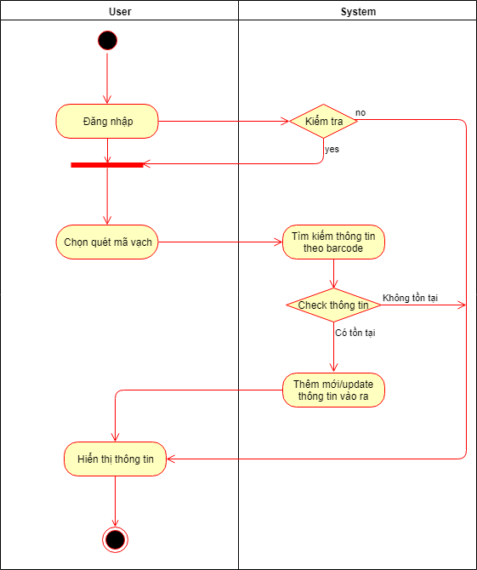

Hình 2.8 Biểu đồ hoạt động chức năng quản lý vào - ra

## 2.4) Biểu đồ tuần tự

Biểu đồ tuần tự (Sequence Diagram) là bản vẽ mô tả sự tương tác giữa các đối tượng tạo nên các chức năng của hệ thống phần mềm. Bản vẽ này mô tả sự tương tác theo thời gian.

Trong phần này, chúng ta sẽ đi mô tả các chức năng chính của hệ thống phần mềm dựa trên module là Quản lý nhân viên, các chứng năng được mô tả bao gồm:

* Tìm kiếm nhân viên
* Thêm nhân viên
* Sửa nhân viên
* Xóa nhân viên
* Duyệt và hủy duyệt đoàn
* Quét mã vạch vào ra

Trình tự thực hiện chức năng Tìm kiếm nhân viên

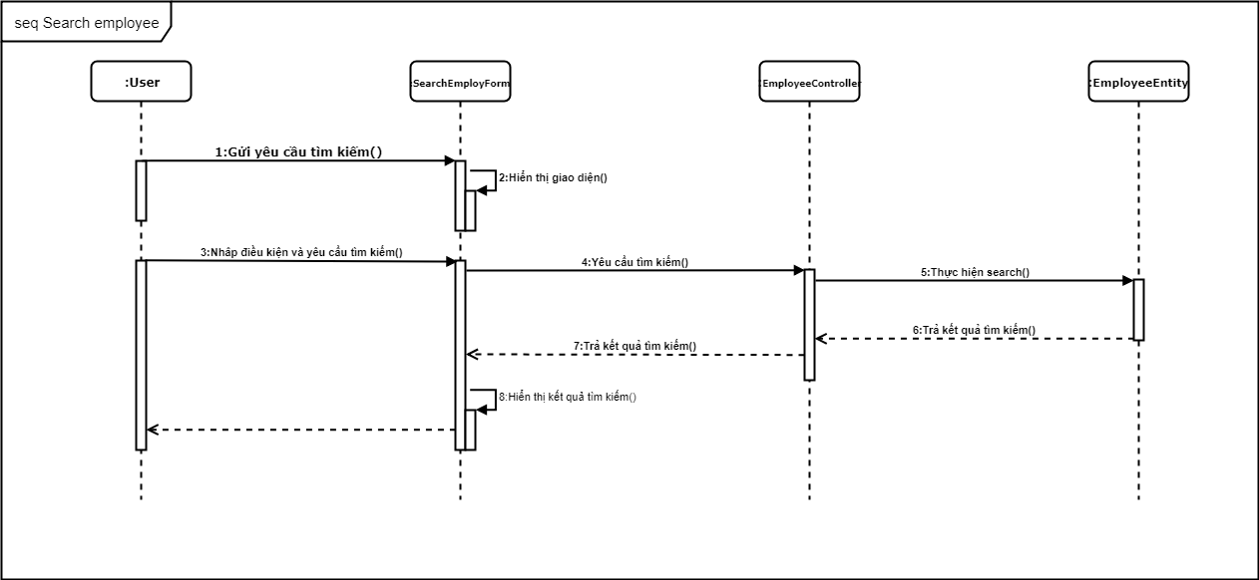

Hình 2.9 Biểu đồ trình tự tìm kiếm nhân viên

Biểu đồ trình tự thêm mới nhân viên

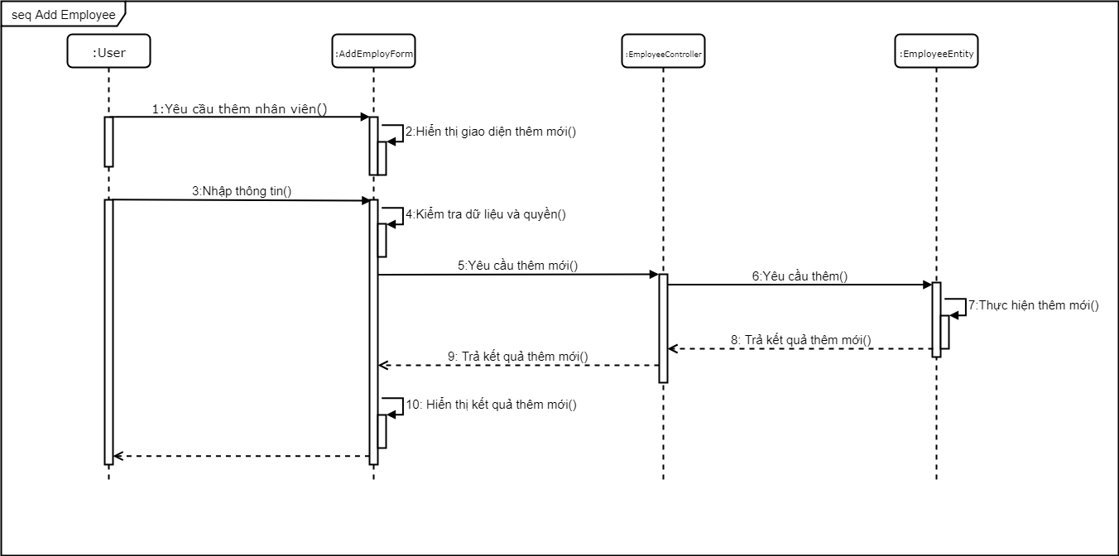

Hình 2.10 Biểu đồ trình tự thêm mới nhân viên

Biểu đồ trình tự sửa thông tin nhân viên

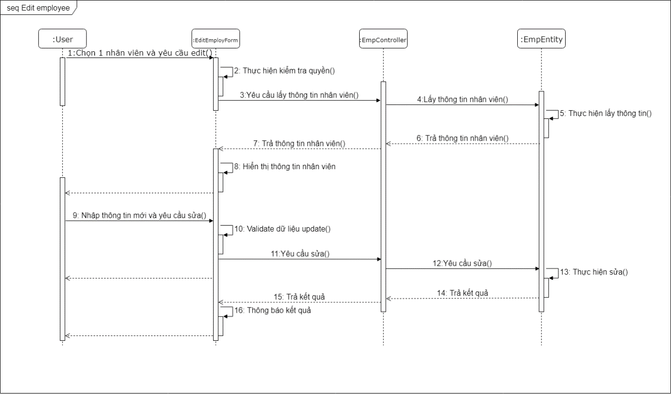

Hình 2.11 Biểu đồ trình tự sửa nhân viên

Biểu đồ trình tự xóa thông tin nhân viên

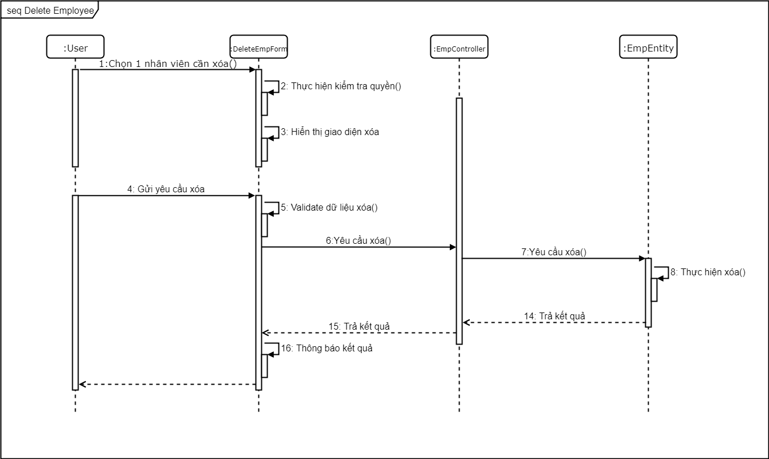

Hình 2.12 Biểu đồ trình tự xóa nhân viên

Biểu đồ trình tự duyệt/hủy duyệt đoàn

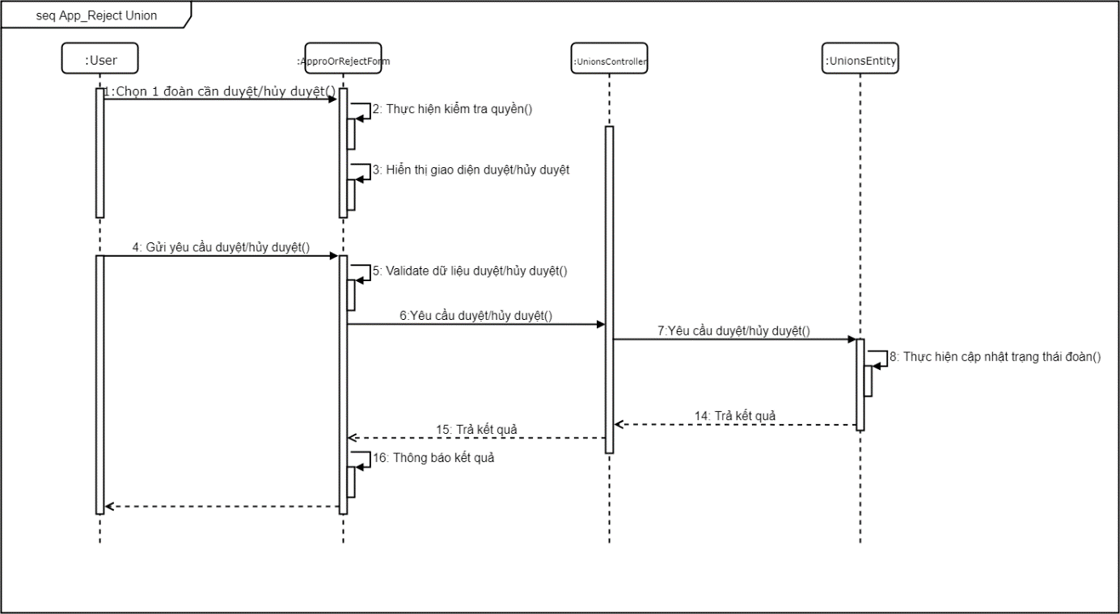

Hình 2.12 Biểu đồ trình tự duyệt/hủy duyệt đoàn

Biểu đồ trình tự chức năng quét mã vạch

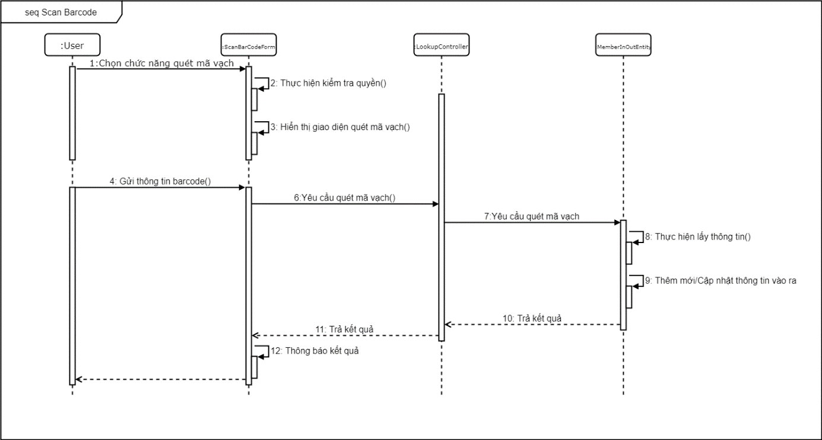

Hình 2.13 Biểu đồ trình tự quét mã vạch

## 2.5) Thiết kế hệ thống

### 2.5.1) Thiết kế tổng quan

Hệ thống được thiết kế theo mô hình kiến trúc web services. Các phần tử của kiến trúc triển khai trên được mô tả như hình bên dưới:

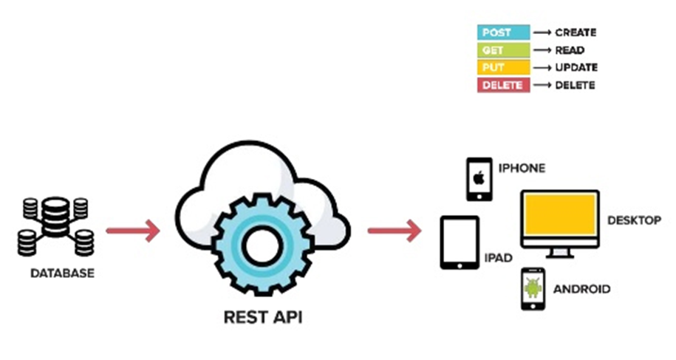

Hình 2.15 Mô hình kiến trúc Web Service

DATABASE là thiết bị phần cứng, nơi lưu trữ cơ sở dữ liệu. Trong hệ thống phần mềm “Quản lý Đoàn vào” chúng ta sử dụng database Oracle XE 11g.

REST API là những API đi theo cấu trúc REST, đóng vai trò là Server, cung cấp dữ liệu các dịch vụ cho Client. Các thiết bị sẽ gọi tới API thông qua URL xác định để lấy dữ liệu. Dữ liệu sẽ được trả ra dạng XML hoặc JSON, trong bài này chúng ta sử dụng dữ liệu dạng JSON

IPHONE, IPAD, DESKTOP, ANDROID đóng vai trò là các Client có nhiệm vụ hiển thị thông tin và tương tác trực tiếp với người dùng.

### 2.5.2) Thiết kế chi tiết

Giao diện thiết kế sơ bộ của hệ thống được vẽ bằng công cụ Axure RP 8. Giao diện thật khi triển khai có thể có sự thay đổi so với thiết kế ban đầu nhưng vẫn giữ được bố cục hiển thị và tính thống nhất về nội dung. Dưới đây là phần thiết kế cho một số giao diện chính của hệ thống.

Hệ thống phần mềm “Quản lý Đoàn vào” gồm có 4 module chính:

* Quản lý nhân viên
* Quản lý đối tác
* Quản lý đoàn
* Quản lý vào ra

1. **Quản lý nhân viên**

Module quản lý nhân viên gồm các chức năng tìm kiếm, thêm, sửa, xóa nhân viên, những người có quyền truy cập hệ thống, nhân viên ở đây là những người của công ty thuê, họ có nhiệm vụ phụ trách quản lý và theo dõi các đối tác được thuê vào làm việc, sau đây là thiết kế giao diện chính của module:

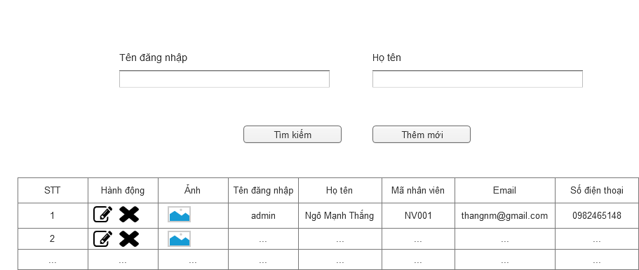

Hình 2.16 Giao diện tìm kiếm nhân viên

Màn hình tìm kiếm cho phép người dùng tìm kiếm theo 2 tiêu chí là Tên đăng nhập và Họ tên nhân viên, chức năng này thì những người có quyền “Admin”, “Nhân viên” được phép truy cập.

Khi người dùng chọn button **“Thêm mới”** màn hình thêm mới nhân viên mở ra, chức năng này chỉ Admin mới có quyền sử dụng:

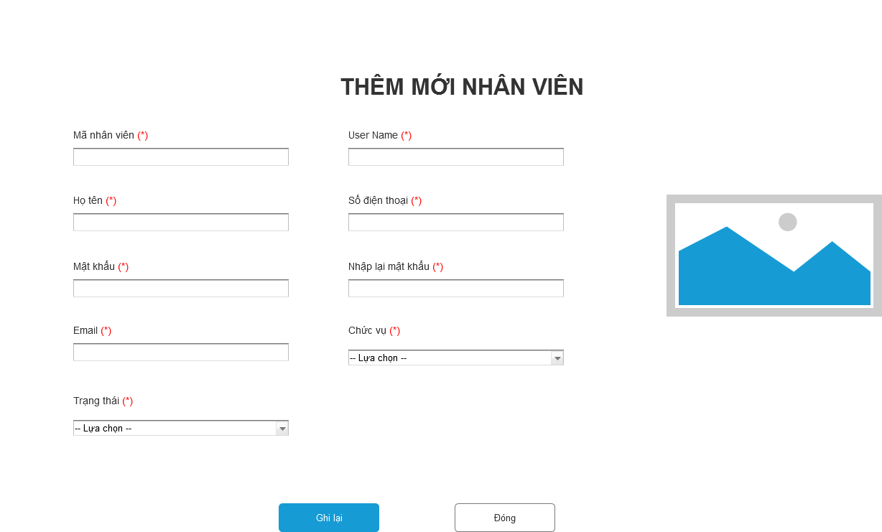

Hình 2.17 Giao diện thêm mới nhân viên

Khi thêm mới nhân viên, các mục là bắt buộc nhập và người dùng có thể chọn 1 ảnh để làm ảnh đại diện khi đăng nhập hệ thống, nếu không chọn thì sẽ sử dụng ảnh mặc định, dữ liệu thêm mới sẽ được lưu vào bảng QLDV_EMPLOYEE.

Khi người dùng chọn button “Edit” tại mỗi dòng của bảng bên dưới sẽ mở ra màn hình “Cập nhật thông tin nhân viên”, chỉ Admin mới có quyền cập nhật thông tin nhân viên.

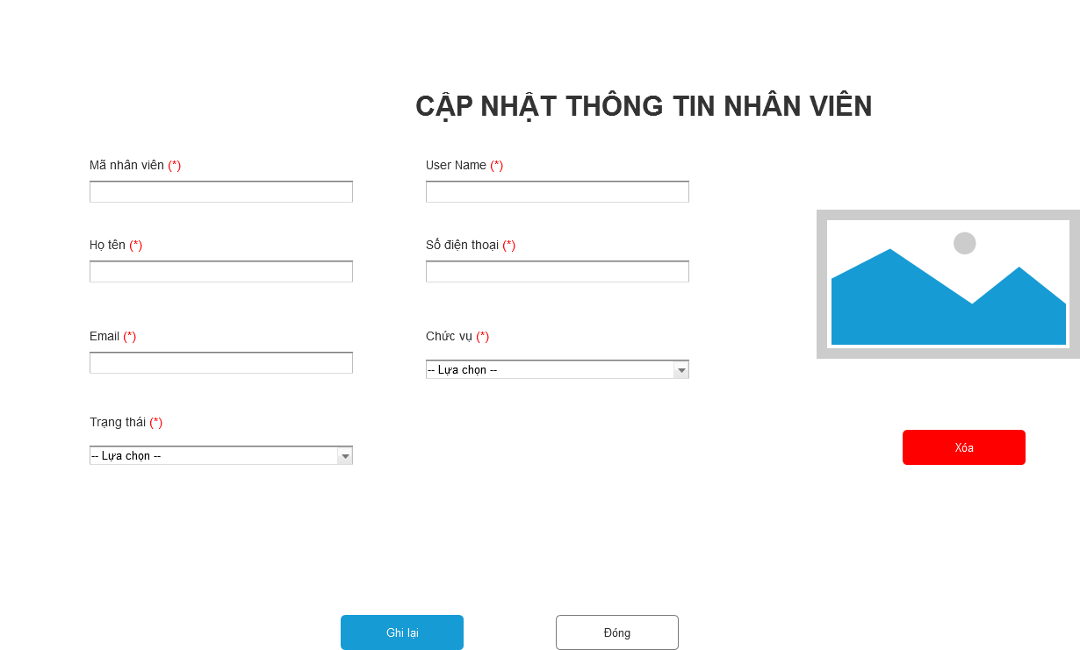

Hình 2.18 Giao diện cập nhật thông tin nhân viên

Thông tin nhân viên được cập nhật vào bản ghi tương ứng trong database.

Khi người dùng chọn button xóa, sẽ có 1 popup confirm mở lên để xác nhận việc xóa có chắc chắn hay không (popup confirm này được dùng chung cho chức năng xóa ở tất cả các màn hình), Admin mới có quyền xóa thông tin nhân viên.

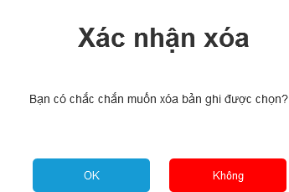

Hình 2.19 Popup confirm xác nhận xóa

Người dùng chọn “OK” hệ thống sẽ tiến hành kiểm tra, nếu nhân viên đó chưa phụ trách đoàn nào thì xóa thông tin nhân viên đó, nếu không thì hiển thị thông báo không thể xóa.

1. **Quản lý đối tác**

Module quản lý đối tác gồm các chức năng chính là tìm kiếm, thêm, sửa và xóa các đối tác đến làm việc tại đơn vị, chỉ có quyền “Admin” và “Nhân viên” mới được thao tác trên module này, trong đó Nhân viên sẽ bị hạn chế đôi chút so với Admin, sau đây là thiết kế giao diện của module quản lý đối tác:

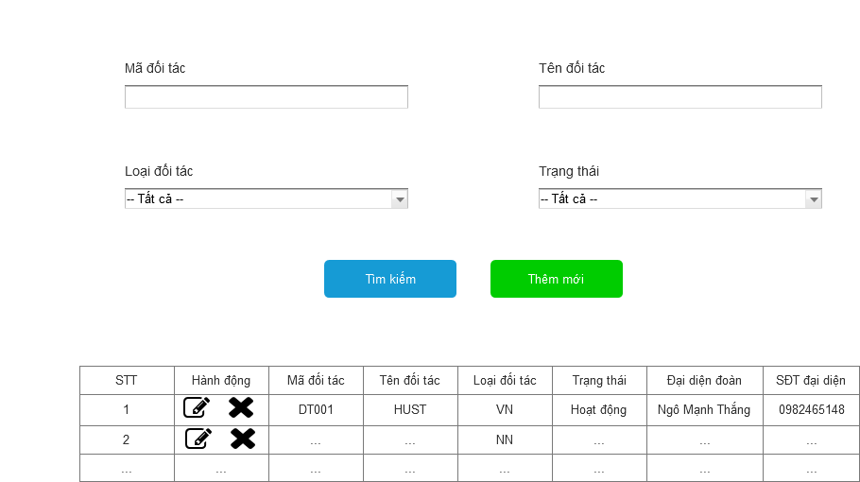

Hình 2.20 Giao diện tìm kiếm đối tác

Màn hình quản lý đối tác cho phép tìm kiếm theo 4 tiêu chí khác nhau: Mã đối tác, Tên đối tác, Loại đối tác (Đối tác Việt Nam, Đối tác nước ngoài) và Trạng thái của đối tác đó (Hoạt động, không hoạt động).

Khi người dùng chọn chức năng “Thêm mới”, màn hình thêm mới đối tác sẽ được mở lên:

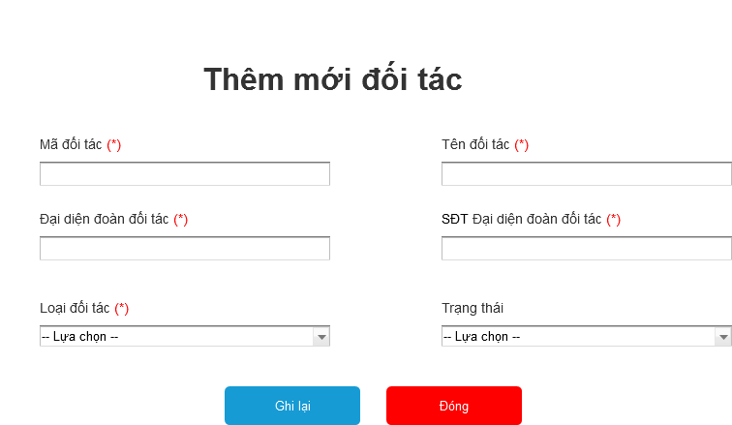

Hình 2.21 Giao diện thêm mới đối tác

Khi thêm mới đối tác, thông tin đối tác sẽ được thêm mới vào bảng QLDV_PARTNER, những người có quyền Admin và Nhân viên được phép thêm mới đối tác và thông tin về người tạo sẽ được lưu lại trong database

Khi người dùng chọn button edit tại mỗi dòng của bảng dữ liệu, giao diện cập nhật thông tin đối tác sẽ hiện ra:

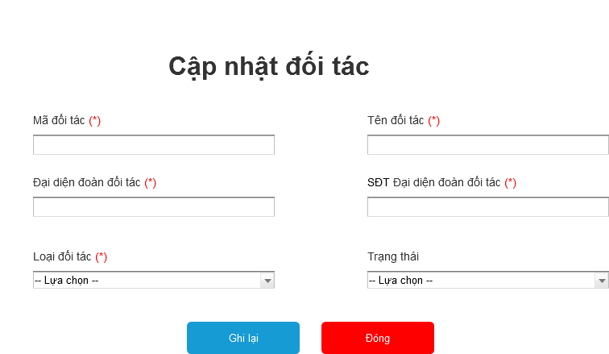

Hình 2.22 Cập nhật thông tin đối tác

Admin có quyền cập nhật thông tin của tất cả các đối tác, đối với Nhân viên chỉ được phép cập nhật thông tin đối tác do mình tạo.

Chức năng xóa thông tin đối tác tương tự như xóa thông tin nhân viên, khi chọn button xóa sẽ hiển thị popup confirm chung của hệ thống, nếu đối tác chưa thuộc đoàn nào thì cho phép xóa bình thường, trường hợp đã thuộc 1 đoàn nào đó thì hiển thị thông báo không thể xóa.

1. **Quản lý đoàn**

Chức năng quản lý đoàn cho phép người dùng tìm kiếm, thêm mới, sửa, xóa các đoàn vào làm việc tại đơn vị, sau khi các đoàn được tạo mới, tùy thuộc vào trạng thái của đoàn đó mà sẽ có thêm các chức năng khác. Module này được sử dụng bởi nhưng user có quyền Admin và Nhân viên, trong đó Admin thì có toàn quyền còn nhân viên sẽ bị hạn chế 1 số quyền nhất định:

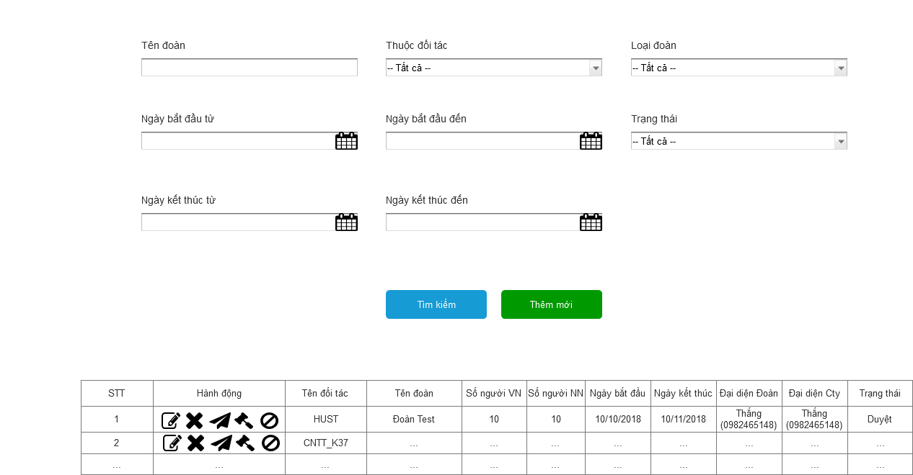

Hình 2.23 Giao diện tìm kiếm đoàn

Chức năng tìm kiếm cho phép người dùng theo tên đoàn, tên đối tác, loài đoàn (Đoàn định kỳ, đoàn đột xuất), trạng thái của đoàn và thời gian làm việc của đoàn. Tùy theo trạng thái của đoàn mà có nhưng hành động khác nhau ngoài sửa và xóa đoàn.

* Button “Gửi duyệt”: Hiển thị với những bản ghi ở trạng thái dự thảo và từ chối duyệt
* Button “Duyệt” và “Hủy duyệt”: Hiển thị với những bản ghi ở trạng thái Đã gửi duyệt

Khi bản ghi đã được duyệt thì không có thao tác gì thêm trên bản ghi đó

Đối với chức năng gửi duyệt, Admin có quyền gửi duyệt tất cả các bản ghi, nhân viên chỉ có thể gửi duyệt những bản ghi do họ tạo ra

Chức năng duyệt và từ chối duyệt chỉ có Admin được thao tác và chỉ có thể thao tác trên bản ghi đã được gửi duyệt.

Khi người dùng chọn chức năng “Thêm mới”, giao diện thêm mới sẽ được mở lên, chức năng này được dành cho Admin và Nhân viên:

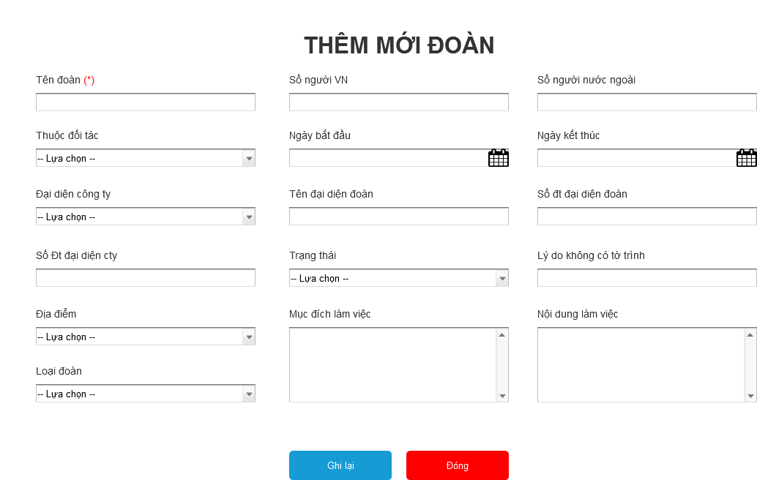

Hình 2.24 Giao diện thêm mới đoàn

Khi thêm mới, đoàn thêm mới sẽ được thêm vào bảng QLDV_UNIONS, mỗi đoàn gồm có đối tác được lấy từ bảng QLDV_PARTNER, địa điểm làm việc (QLDV_PLACE), đại diện công ty (người phụ trách quản lý đoàn đó) được lấy từ bảng QLDV_EMPLOYEE.

Khi người dùng chọn chức năng cập nhật tại mỗi dòng của bảng dữ liệu, sẽ hiển thị form giao diện cho phép cập nhật:

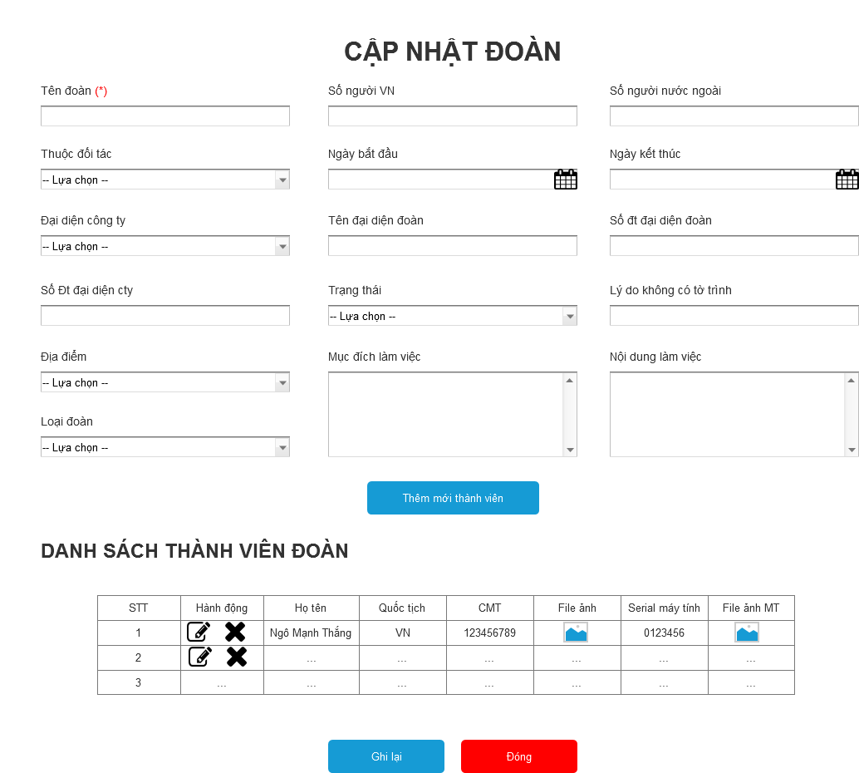

Hình 2.25 Giao diện cập nhật đoàn

Sau khi 1 đoàn được thêm mới sẽ có thêm chức năng thêm mới thành viên đoàn, tại giao diện cập nhật thông tin đoàn sẽ hiển thị danh sách thành viên đoàn và chức năng cập nhật, xóa thành viên đoàn tương ứng.

Người dùng khi chọn “Thêm mới thành viên đoàn” sẽ hiển thị popup để thêm mới như sau:

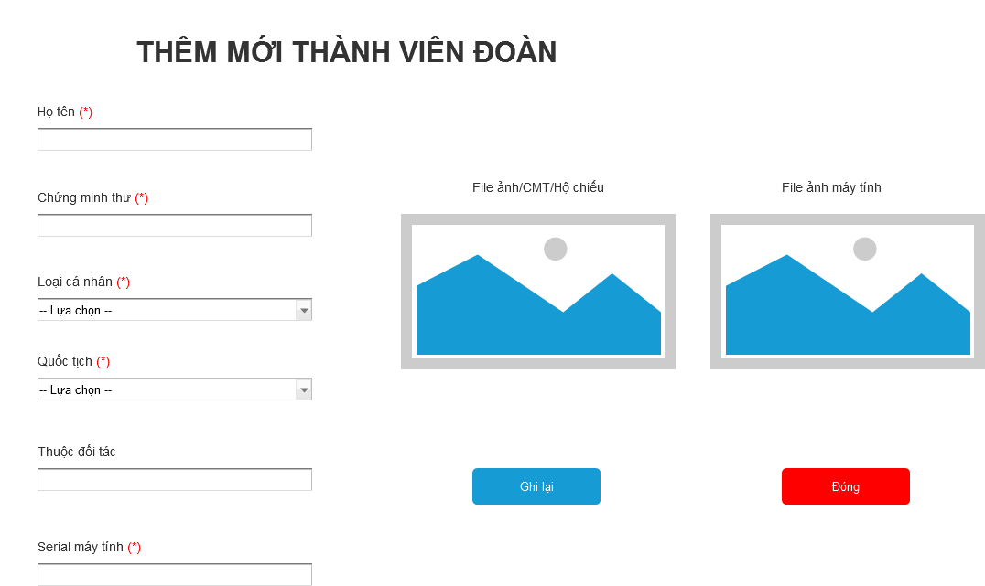

Hình 2.26 Thêm mới thành viên đoàn

Khi thêm mới thành viên đoàn, người dùng có thể chọn file ảnh có mặt và file máy tính đính kèm để tiện phục vụ cho chức năng quản lý vào – ra, mỗi thành viên đoàn sẽ được thêm mới vào bảng QLDV_UNIONS_MEMBER.

Chức năng xóa thành viên đoàn và xóa đoàn thực hiện tương tự như chức năng xóa của các module khác, sẽ có 1 popup hiện nên để xác nhận lại việc xóa thông tin của user.

1. **Quản lý vào – ra**

Chức năng quản lý vào ra được sử dụng chính cho những user có quyền là Bảo vệ/Người quản lý vào – ra. Những đoàn nào đã được duyệt sẽ được hiển thị tại màn hình quản lý vào ra, tại màn hình này, chúng ta có thể tìm kiếm các đoàn, xem chi tiết thành viên đoàn, quét mã vạch vào và ra tương ứng.

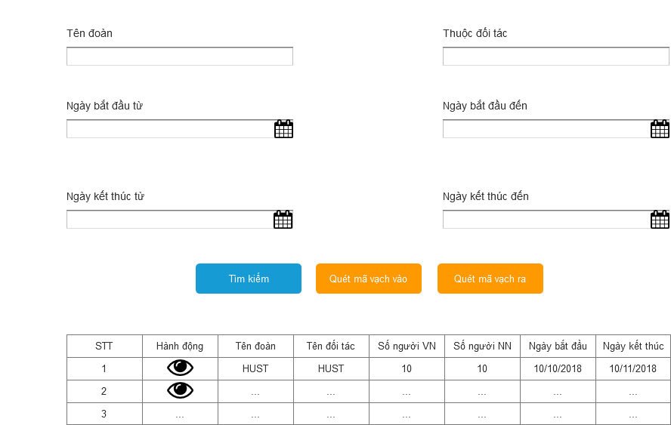

Hình 2.27 Giao diện tìm kiếm quản lý vào – ra

Tại màn hình tìm kiếm, người dùng có thể tìm kiếm đoàn theo tên đoàn, tên đối tác và thời gian đoàn làm việc, kết quả tìm kiếm sẽ được hiển thị tại bảng dữ liệu bên dưới.

Tại bảng dữ liệu, khi người dùng chọn chức năng “Xem chi tiết” (Biểu tượng hình con mắt) khi đó popup thông tin của các thành viên trong đoàn đó sẽ được hiện thị nên:

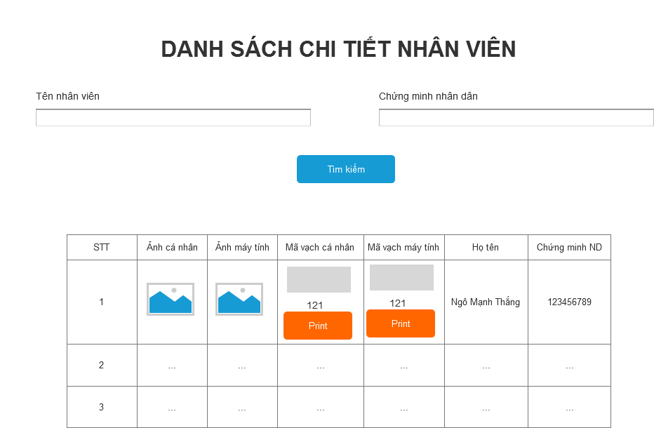

Hình 2.28 Giao diện danh sách nhân viên vào – ra

Tại màn hình danh sách chi tiết, người dùng có thể tìm kiếm nhân viên theo tên và chứng minh nhân dân.

Mỗi thành viên đoàn sẽ được cấp 1 mã vạch (barcode) cá nhân và mã vạch máy tính, khi thành viên vào lần đầu, bảo vệ sẽ in mã vạch cấp cho nhân viên đó, mã vạch được cấp sẽ có template như sau:

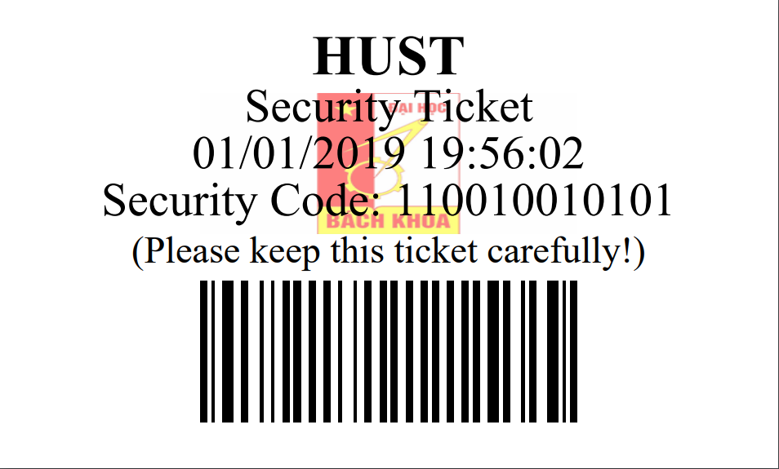

Hình 2.29 Ticket cấp cho thành viên vào – ra

Sau khi mã vạch được cấp cho thành viên, tại mỗi lần ra – vào sau đó, bảo vệ sẽ dùng súng bắn barcode đọc mã vạch đã được cấp, nếu khớp thì thông tin sẽ được lưu vào bảng QLDV_MEMBER_INOUT, nếu không có thì thành viên đó sẽ không được phép ra vào.

Giao diện đọc mã vạch sẽ trông như sau:

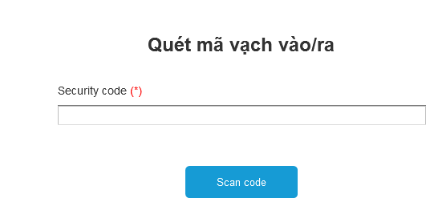

Hình 2.30 Giao diện quét mã vạch vào – ra

Nếu tồn tại thông tin thành viên được phép vào ra, hoặc thông tin máy tính sẽ hiển thị như sau:

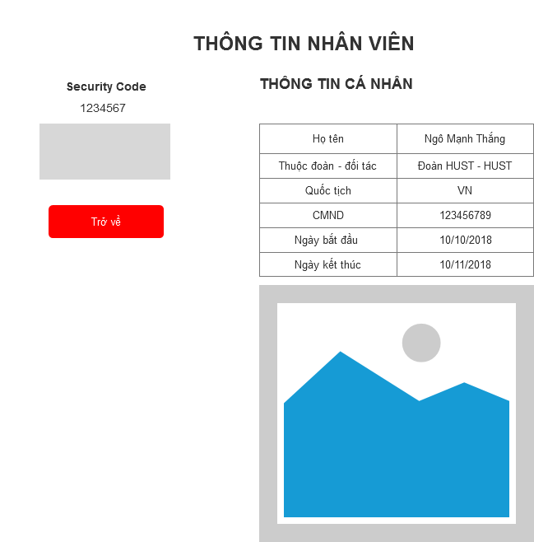

Hình 2.31 Giao diện thông tin nhân viên vào – ra

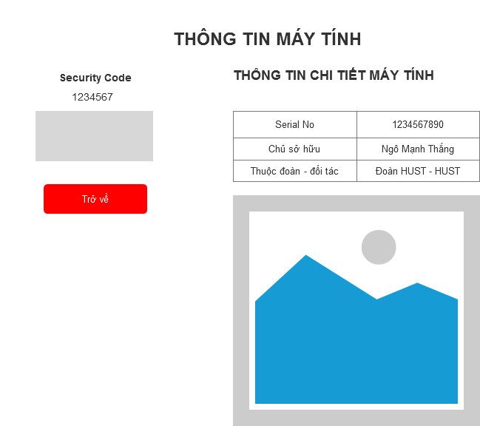

Hình 2.32 Giao diện thông tin máy tính

Nếu không có thông tin tương ứng sẽ hiện thị “Không tìm thấy thông tin tương ứng” và kết thúc xử lý cho nghiệp vụ quét thông tin vào ra.

### 2.5.3) Thiết kế cơ sở dữ liệu

Hệ thống phần mềm “Quản lý đoàn vào” được xây dựng dựa trên cơ sở dữ liệu quan hệ Oracle XE 11g, bao gồm 8 bảng dữ liệu chính sau:

Bảng “QLDV_CODE” lưu các thông tin Master của hệ thống, các thông tin như loại đoàn, loại đối tác, trạng thái hoạt động sẽ được lưu trong bảng này, cấu trúc bảng như sau:

|  |  |  |  |
| --- | --- | --- | --- |
| **Tên cột** | **Kiểu dữ liệu** | **NullAble** | **Comments** |
| CODE_GROUP | VARCHAR2(100 BYTE) | Yes | Nhóm mã |
| CODE | VARCHAR2(100 BYTE) | Yes | Mã giá trị |
| DECODE | VARCHAR2(500 BYTE) | Yes | Giá trị |
| CODE_LEVEL | NUMBER | Yes | Level |
| STATUS | NUMBER | Yes | Trạng thái |

Bảng 2.1 Bảng dữ liệu quản lý thông tin master

Bảng “QLDV_EMPLOYEE” được dùng để lưu thông tin nhân viên đơn vị thuê, những người có quyền trong hệ thống phần mềm, cấu trúc của bảng như sau:

|  |  |  |  |  |
| --- | --- | --- | --- | --- |
| **Tên cột** | **Kiểu dữ liệu** | **NullAble** | **Khóa chính** | **Comments** |
| EMPLOYEE_ID | NUMBER | No | X | ID bảng |
| USER_NAME | VARCHAR2(200 BYTE) | Yes |  | Tên đăng nhập |
| PASSWORD | VARCHAR2(200 BYTE) | Yes |  | Mật khẩu |
| CODE | VARCHAR2(200 BYTE) | Yes |  | Mã nhân viên |
| FULL_NAME | VARCHAR2(200 BYTE) | Yes |  | Tên NV |
| PHONE_NUMBER | VARCHAR2(200 BYTE) | Yes |  | Số điện thoại |
| EMAIL | VARCHAR2(200 BYTE) | Yes |  | Email |
| POSITION | VARCHAR2(20 BYTE) | Yes |  | Vị trí |
| CREATE_USER | VARCHAR2(200 BYTE) | Yes |  | Người tạo |
| CREATE_DATE | TIMESTAMP(6) | Yes |  | Ngày tạo |
| UPDATE_USER | VARCHAR2(200 BYTE) | Yes |  | Người cập nhật |
| UPDATE_DATE | TIMESTAMP(6) | Yes |  | Ngày cập nhật |
| STATUS | NUMBER | Yes |  | 1 là hoạt động, 0 là off |

Bảng 2.2 Bảng dữ liệu nhân viên

Bảng QLDV_FILES lưu thông tin file đính kèm, như các file ảnh đại diện, ảnh chụp máy tính:

|  |  |  |  |  |
| --- | --- | --- | --- | --- |
| **Tên cột** | **Kiểu dữ liệu** | **NullAble** | **Khóa chính** | **Comments** |
| FILE_ID | NUMBER | No | X | Id của bảng |
| GROUP_ID | NUMBER | Yes |  | Id của bản ghi tương ứng |
| GROUP_FILE | NUMBER | Yes |  | Nhóm file: 1-ảnh avarta, 2 - ảnh CMT, 3 - ảnh file máy tính |
| FILE_NAME | VARCHAR2(200 BYTE) | Yes |  | Tên file |
| FILE_PATH | VARCHAR2(200 BYTE) | Yes |  | Đường dẫn file |
| CREATE_USER | VARCHAR2(50 BYTE) | Yes |  | Người tạo |
| CREATE_DATE | TIMESTAMP(6) | Yes |  | Ngày tạo |
| FILE_SIZE | NUMBER | Yes |  | Kích thước file |

Bảng 2.3 Bảng dữ liệu quản lý file đính kèm

Bảng QLDV_PARTNER lưu thông tin các đối tác của đơn vị, cấu trúc bảng như sau:

|  |  |  |  |  |
| --- | --- | --- | --- | --- |
| **Tên cột** | **Kiểu dữ liệu** | **NullAble** | **Khóa chính** | **Comments** |
| PARTNER_ID | NUMBER | No | X | id bảng |
| PARTNER_CODE | VARCHAR2(200 BYTE) | Yes |  | mã đối tác |
| PARTNER_NAME | VARCHAR2(500 BYTE) | Yes |  | tên đối tác |
| PARTNER_TYPE | VARCHAR2(50 BYTE) | Yes |  | loại đối tác (VN-NN) |
| STATUS | NUMBER | Yes |  | Trạng thái (0 và 1) |
| CREATE_USER | VARCHAR2(100 BYTE) | Yes |  | Người tạo |
| CREATE_DATE | TIMESTAMP(6) | Yes |  | Ngày tạo |
| UPDATE_USER | VARCHAR2(100 BYTE) | Yes |  | Người cập nhật |
| UPDATE_DATE | TIMESTAMP(6) | Yes |  | Ngày cập nhật |
| REPRESENT_NAME | VARCHAR2(500 BYTE) | Yes |  | Tên người đại diện |
| PHONE_REPRESENT | VARCHAR2(11 BYTE) | Yes |  | SĐT người đại diện |

Bảng 2.4 Bảng dữ liệu thông tin đối tác

Bảng QLDV_UNIONS lưu thông tin các đoàn vào làm việc tại đơn vị, cấu trúc bảng như sau:

|  |  |  |  |  |
| --- | --- | --- | --- | --- |
| **Tên cột** | **Kiểu dữ liệu** | **NullAble** | **Khóa chính** | **Comments** |
| UNION_ID | NUMBER | No | X | ID của bảng |
| UNION_NAME | VARCHAR2(200 BYTE) | Yes |  | Tên đoàn |
| VIETNAMESE_NUMBER | NUMBER | Yes |  | Số người việt nam |
| FOREIGNER_NUMBER | NUMBER | Yes |  | Số người nước ngoài |
| FROM_DATE | DATE | Yes |  | Từ ngày |
| TO_DATE | DATE | Yes |  | Đến ngày |
| PARTNER_ID | NUMBER | Yes |  | ID đối tác |
| REPRESENT_NAME | VARCHAR2(200 BYTE) | Yes |  | Tên đại diện đoàn |
| REPRESENT_PHONE | VARCHAR2(50 BYTE) | Yes |  | Số điện thoại đại diện đoàn |
| EMPLOYEE_ID | VARCHAR2(100 BYTE) | Yes |  | ID nhân viên giám sát |
| PURPOSE | VARCHAR2(1000 BYTE) | Yes |  | Mục đích |
| UNION_TYPE | VARCHAR2(50 BYTE) | Yes |  | Loại đoàn |
| WORK_CONTENT | VARCHAR2(1000 BYTE) | Yes |  | Nội dung làm việc |
| APPR_STATUS | VARCHAR2(1 BYTE) | Yes |  | Trạng thái phê duyệt (A,R) |
| APPR_USER | VARCHAR2(50 BYTE) | Yes |  | Người phê duyệt |
| APPR_DATE | TIMESTAMP(6) | Yes |  | Ngày duyệt |
| STATUS | VARCHAR2(50 BYTE) | Yes |  | Trạng thái hiện tại |
| CREATE_USER | VARCHAR2(50 BYTE) | Yes |  | Người tạo |
| CREATE_DATE | TIMESTAMP(6) | Yes |  | Ngày giờ tạo |
| UPDATE_USER | VARCHAR2(50 BYTE) | Yes |  | Người cập nhật |
| UPDATE_DATE | TIMESTAMP(6) | Yes |  | Ngày giờ cập nhật |
| PLACE_ID | VARCHAR2(10 BYTE) | Yes |  | Danh sách địa điểm |
| REASON_NOT_APP | VARCHAR2(500 BYTE) | Yes |  | Lý do từ chối duyệt |

Bảng 2.5 Bảng dữ liệu thông tin đoàn

Bảng QLDV_UNIONS_MEMBER lưu thông tin các thành viên của đoàn vào làm việc, cấu trúc bảng như sau:

|  |  |  |  |  |
| --- | --- | --- | --- | --- |
| **Tên cột** | **Kiểu dữ liệu** | **NullAble** | **Khóa chính** | **Comments** |
| UNION_MEMBER_ID | NUMBER | No | X | ID của bảng |
| UNION_ID | NUMBER | Yes |  | ID đoàn |
| FULL_NAME | VARCHAR2(200 BYTE) | Yes |  | Họ tên |
| NATIONAL_ID | VARCHAR2(50 BYTE) | Yes |  | ID quốc tịch |
| MEMBER_TYPE | VARCHAR2(50 BYTE) | Yes |  | Loại đối tác |
| MEMBER_ID | VARCHAR2(50 BYTE) | Yes |  | CMND/Hộ chiếu/Mã nhân viên |
| LAPTOP_ID | VARCHAR2(50 BYTE) | Yes |  | Seri máy tính |
| BAR_CODE_PRINT | NUMBER | Yes |  | Số lần in mã vạch |
| CREATE_USER | VARCHAR2(50 BYTE) | Yes |  | Người tạo |
| CREATE_DATE | TIMESTAMP(6) | Yes |  | Ngày giờ tạo |
| UPDATE_USER | VARCHAR2(50 BYTE) | Yes |  | Người cập nhật |
| UPDATE_DATE | TIMESTAMP(6) | Yes |  | Ngày giờ cập nhật |
| BAR_CODE_USER | VARCHAR2(20 BYTE) | Yes |  | Bar code cho th viên đoàn |
| BAR_CODE_COMPUTER | VARCHAR2(20 BYTE) | Yes |  | Bar code cho may tinh |

Bảng 2.6 Bảng dữ liệu thành viên đoàn

Bảng QLDV_PLACE lưu thông các địa điểm mà các đoàn đến làm việc:

|  |  |  |  |  |
| --- | --- | --- | --- | --- |
| **Tên cột** | **Kiểu dữ liệu** | **NullAble** | **Khóa chính** | **Comments** |
| PLACE_ID | NUMBER | No | X | ID bảng |
| PLACE_CODE | VARCHAR2(50 BYTE) | Yes |  | Mã địa điểm |
| PLACE_NAME | VARCHAR2(200 BYTE) | Yes |  | Tên địa điểm |
| AREA | VARCHAR2(50 BYTE) | Yes |  | Khu vực |
| DESCRIPTION | VARCHAR2(1000 BYTE) | Yes |  | Ghi chú |
| STATUS | NUMBER | Yes |  | Trạng thái |

Bảng 2.7 Bảng dữ liệu thông tin địa điểm làm việc

Bảng QLDV_MEMBER_INOUT lưu thông tin vào ra của các thành viên, thông tin máy tính mang vào/ra đơn vị và thời gian tương ứng:

|  |  |  |  |  |
| --- | --- | --- | --- | --- |
| **Tên cột** | **Kiểu dữ liệu** | **NullAble** | **Khóa chính** | **Comments** |
| UNION_MEMBER_INOUT_ID | NUMBER | No | X | ID của bảng |
| UNION_MEMBER_ID | NUMBER | Yes |  | ID thành viên |
| UNION_ID | NUMBER | Yes |  | ID đoàn vào |
| TIME_IN | TIMESTAMP(6) | Yes |  | Giờ vào |
| USER_IN | VARCHAR2(50 BYTE) | Yes |  | Username người check in |
| TIME_OUT | TIMESTAMP(6) | Yes |  | Giờ ra |
| USER_OUT | VARCHAR2(50 BYTE) | Yes |  | Username người check out |
| BAR_CODE | VARCHAR2(50 BYTE) | No |  | Mã code user ho máy tính |

Bảng 2.8 Bảng dữ liệu thông tin vào ra